核心板上电信号说明：
- VCC5V0_SYS电源是核心板系统供电电源，电压范围4.8V-5.5V;
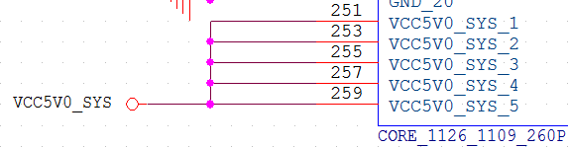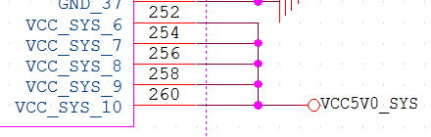

- VCC_5V_S电源是核心板上PMIC内逻辑部电路使用，电压范围4.8V-5.5V;
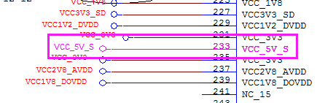

- VDC脚是强制开机管脚，该管脚只要电压大于3V，核心板就会自动开机。上电开机需要接脚，如果是上电后按键开机可以不接此脚;
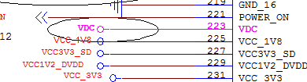

- POWER_ON脚当检测到低电平时间超过500ms就会自动开机；开机后如果PWRON脚被拉低超过6s就会强制关机（通常用于系统死机后的强制关机，再开机）;
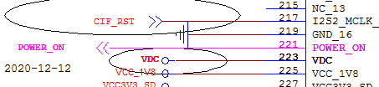

- VCC_RTC电源是核心板上PMIC内部时钟供电。如果需要的系统掉电时保持系统时间此脚需要接电池，不需要可不接; (内部时钟耗电较大，如果RTC电池供电，建议用PCF8563之类外部时钟)，考虑空运，RTC电池可考虑法拉电容。

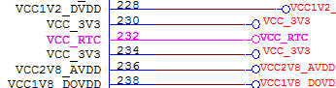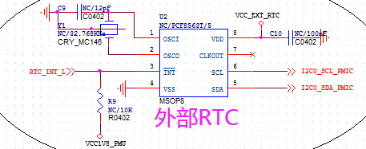

- PMIC_EXT_EN脚是外部使能输出电压和VCC_5V_S一致，此使能信号是给外部电源上电使用，如果不用可以不接;
输出此信号条件为：1.VCC_5V_S电源最先上电;2. PMIC得到开机信号（VDC或PWRON_KEY或者内部定时器）
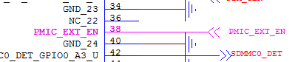

核心板上电基本流程：（下面两个流程都可以上电开机）
流程1
- VCC_5V_S脚有供电;

- 检测到如下三种情况之一：

- POWER_ON脚检测到低电平500mS；
- PMIC_VDC电压大于3V；
- 内部RTC Alarm开机使能并定时时间到, PMIC_EXT_EN脚即可输出全能信号（可使用PMIC_EXT_EN信号控制VCC_SYS电源）；

- VCC_SYS电源有供电;
流程2
- VCC_5V_S脚有供电;

- VCC5V0_SYS电源有供电;

- 检测到如下三种情况之一：
- POWER_ON脚检测到低电平500mS；
- VDC电压大于3V；
- 内部RTC Alarm开机使能并定时时间到开机；
PMU(RK809-2)具体参数请参考附件RK809 Datasheet

